**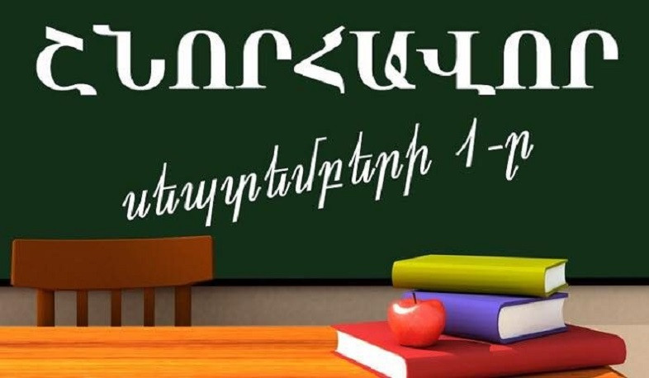   
Ալագյազ համայնքի ղեկավար Ջասմ Մախմուդովի շնորհավորական ուղերձը Գիտելիքի օրվա առթիվ**  
📖 Սիրելի աշակերտներ, հարգելի մանկավարժներ և ծնողներ,

Շնորհավորում եմ բոլորիդ [**#սեպտեմբերի**](https://www.facebook.com/hashtag/%D5%BD%D5%A5%D5%BA%D5%BF%D5%A5%D5%B4%D5%A2%D5%A5%D6%80%D5%AB?__cft__%5b0%5d=AZUC7uxeDYmKho3Z2aR9V6xU61hNjqIx6otDugu6pq-_KrbqhXkNb-vai0THGBy9G4lcpsgLI3z3SQbHF8RFZa0WZMws7Mkh5uNzliUGiIqyVEfDz_dcj-IJM1YUUnuB_gkdTvy0Uo9b-3doP8PfeYq03QClBtsqa4U4fP6WZVcJcQ&__tn__=*NK-R) 1-ի` Գիտելիքի և դպրության օրվա կապակցությամբ:

Յուրաքանչյուր ուսումնական տարվա մեկնարկ յուրովի առանձնահատուկ ու պարտավորեցնող է բոլորիս համար: Արդի փոփոխությունների ժամանակաշրջանում գիտելիքն ու կրթությունն են այն հիմնական հենասյուները, որոնցով մարդը, հասարակություններն ու պետությունները պետք է կարողանան հաղթահարել ամենատարբեր մարտահրավերներն ու խնդիրները:

Սիրելի՛ առաջին դասարանցիներ և առաջին կուրսեցիներ, առանձնահատուկ ուզում եմ ձեզ մաղթել խաղաղ ընթացք ձեր կյանքի այս նոր փուլում, որտեղ պետք է սովորեք, գիտելիք ու փորձ ձեռք բերեք և հարստացնեք մեր հանրության մտավոր ներուժը, որը ոչ միայն մեր պետության զարգացման ու հզորացման առաջնային գրավականներից մեկն է, այլև մեր հասարակության ու քաղաքացիների բարեկեցության նախապայմանը:

Առանձնահատուկ շնորհավորանքներ եմ հղում նաև բոլոր ուսուցիչներին և պրոֆեսորադասախոսական կազմին, մաղթում հաջողություններ ձեր բարդ և պատասխանատու աշխատանքում: Ձեր ուսերին են դրված ոչ միայն զուտ աշխատանքային կամ մասնագիտական պարտականությունները, այլև սերունդներին որակյալ կրթություն տալու շնորհիվ գիտակից և արժանապատիվ քաղաքացի ձևավորելու պատասխանատվությունը:

Սիրելի՛ աշակերտներ և ուսանողներ, մի՛ մոռացեք, որ գիտելիքը ձեր ապագան է, ճանապարհը դեպի մեծ կյանք։